Краткая инструкция по монтажу моторизованного потолочного крепления.
- С помощью шаблона определить местоположение крепления и разметить отверстия под крепеж.
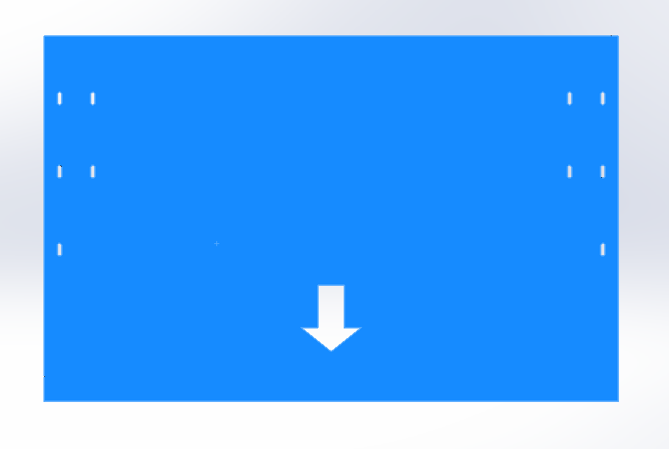
Рис.1
Крепление выполнить с помощью забивного анкера M10/d12x34 латунь MSA ( Sormat ) арт. 226025, Рис 2. с использованием резьбовой шпильки M 10
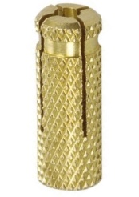
Рис2.
- Закрепить раму рис.3 на шпильках в горизонтальном положении.
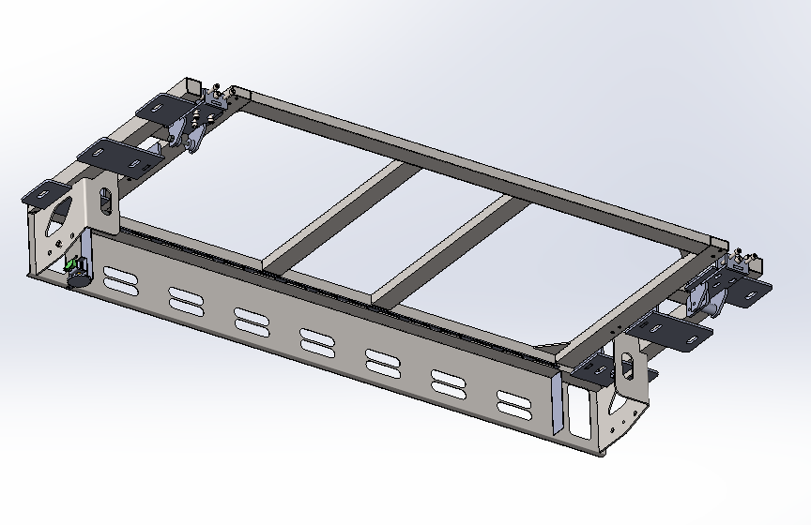
Рис3.
Для облегчения монтажа рекомендуется снять актуатор и газлифт, чтобы обеспечить доступ к крепежу.
- Аккуратно, не повредив крепление концевого выключателя, закрепить поворотную раму рис. 4 с помощью четырех винтов.
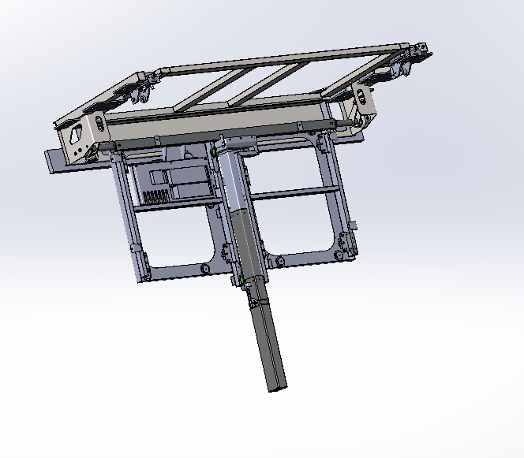
Рис 4.
Симметричное положение рамы обеспечить с помощью регулировки осевых винтов. Винты законтрить гайкой.
- Выполнить монтаж навесного оборудования в следующем порядке:
  - С помощью отдельного блока питания (+12В или +24В.), подать напряжение на выводы, идущие от актуатора и концевого выключателя так, чтобы актуатор сложился и прекратил движение.
ВНИМАНИЕ!!! Провода, соединенные клеммой BAGO не разъединять, что бы не поменять полярность включения диода. Это может привести к неправильной работе блока управления.
  - Установить актуатор и соединить его с подвижной рамой. Выполнить фиксацию всех винтов опорной пластины. Выполнить пробный подъем и опускание рамы. С помощью регулировки опоры актуатора выставить крайнее положение (опущено) рамы 90-94градуса. Установка угла больше указанного может привести к тому, что в дальнейшем, декоративная крышки может быть зажата декоративной лицевой панелью рис5. Это связано с тем, что крайнее положение рамы определяется только срабатыванием концевика внутри актуатора.

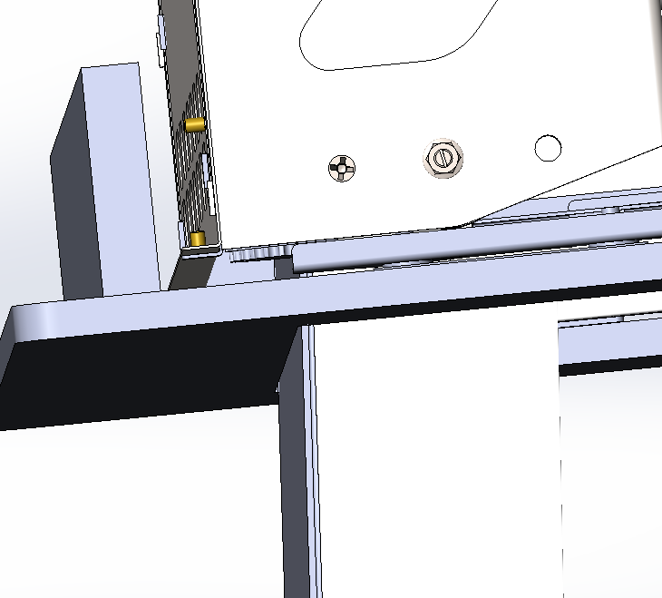
Рис.5
  - Изменить полярность подключения отдельного блока питания на выводах актуатора и концевика. Поднять подвижную часть рамы вверх на угол около 30 градусов от горизонтали и выполнить установку газлифта. Выполнить фиксацию винтов опорной пластины газлифта. Газлифт позволяет получить плавный ход в момент начала и конца движения рамы, сглаживая импульс получаемый рамой от актуатора в момент пуска. Необходимо убедится, что бы при горизонтальном положении рамы газлифт был, не полностью выдвинут и оказывал давление на раму. Также следует обратить внимание на актуатор при опущенной раме. Актуатор должен иметь запас хода и не должен находиться в крайнем положении, что может привести его к поломке.
  - Уложить видеокабель и кабель питания в пластиковый гибкий кабельный канал. Подвести питающий сетевой провод к блоку управления. Видеокабель и кабель питания в комплектацию не входит. Приобретается отдельно исходя из необходимых размеров.
  - Соблюдая цветовую раскраску проводов соединить провода от актуатора и концевика с блоком управления. Соединение можно выполнить клеммой типа BAGO.
  - Убедится в целостности и работоспособности концевых выключателей на опускаемой колонне. Для этого необходимо отсоединить от клеммной колодки провода, идущие к блоку управления. ВНИМАНИЕ!!! Проверка работоспособности колонны производить только в опущенном состоянии рамы. Подать отдельным блоком питания напряжение +12 В. на контакты клеммной колодки. При движении колонны вниз проверяем работоспособность концевика расположенного по ходу, методом принудительного нажатия на него. Колонна должна остановиться, а отпустив концевик продолжить движение. Сменив полярность подключения блока питания на клеммной колодке, аналогичным образом проверяем работу верхнего концевика.
Во время проверки необходимо обратить внимание на плавность хода колонны.
По окончании проверки восстановить подключение колонны к блоку управления.

  - Подать напряжение на блок управления. В ручном режиме замыкая соответствующие контакты на внешней клеммной колодке в соответствии с инструкцией на блок управления войти в «СЕРВИСНЫЙ РЕЖИМ». В сервисном режиме с помощью регулировочного механизма рис.6. концевого выключателя произвести первоначальную настройку горизонтального положения рамы.
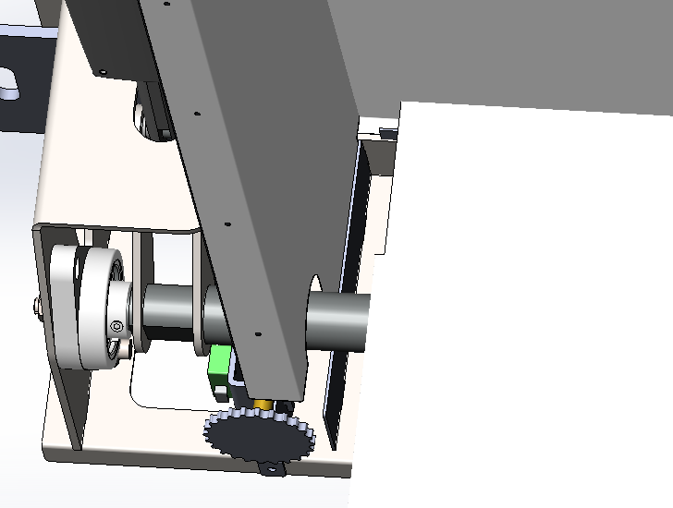
Рис 6.
4.8. Установить декоративный короб и крепление телевизора рис.7.
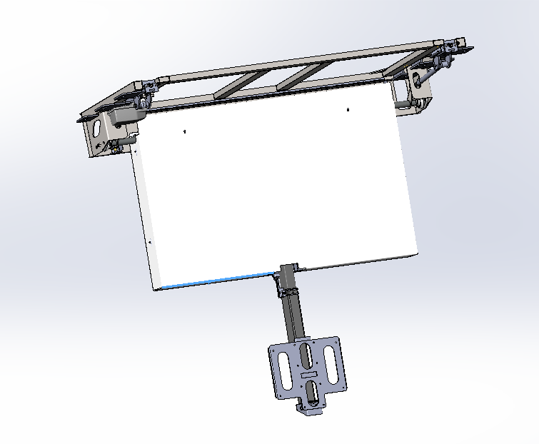
Рис7.
5.Установить внутренний декоративный короб как показано на рисунках Рис.8. , Рис.9.
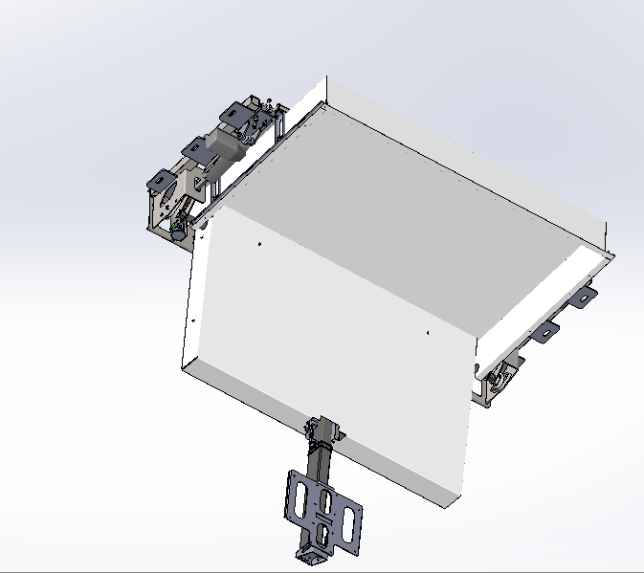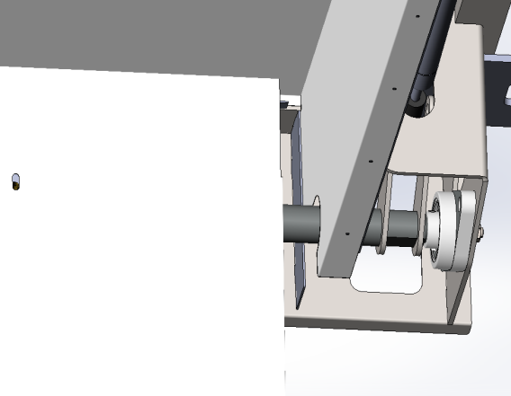
Рис.8. Рис.9.
6.Установить внешнюю декоративную панель рис.10.

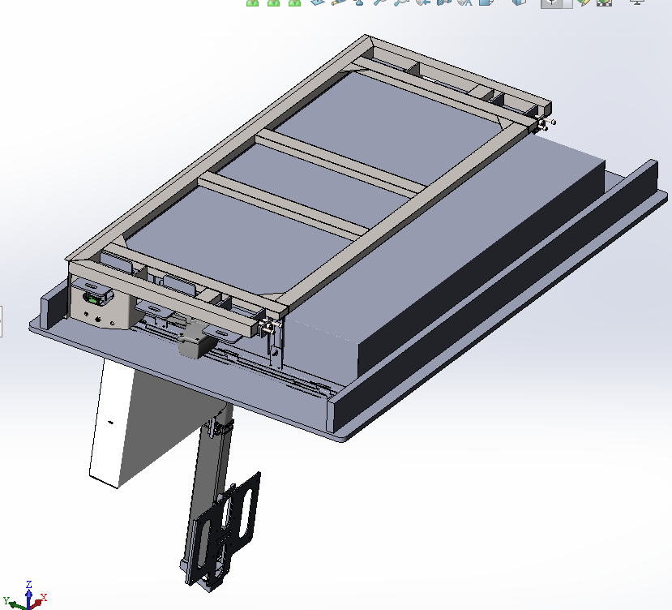
Рис.10.
Застегнуть замок рис.11
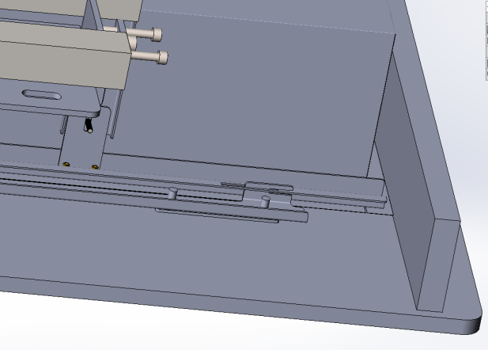
Рис.11.
7. Установить декоративную крышку рис 12.
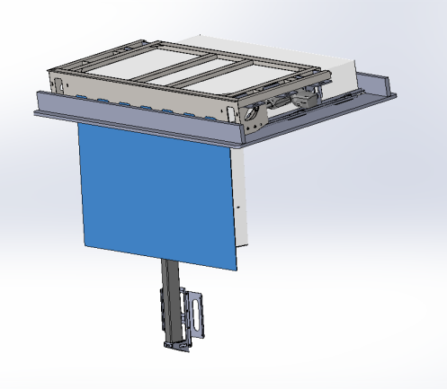
Рис 12.
8. Установить на кронштейн телевизионную панель рис.13 и переведя управление в «СЕРВИСНЫЙ РЕЖИМ» осуществить полное закрытие потолочного кронштейна. Горизонтальное положение крышки отрегулировать концевиком рис14.
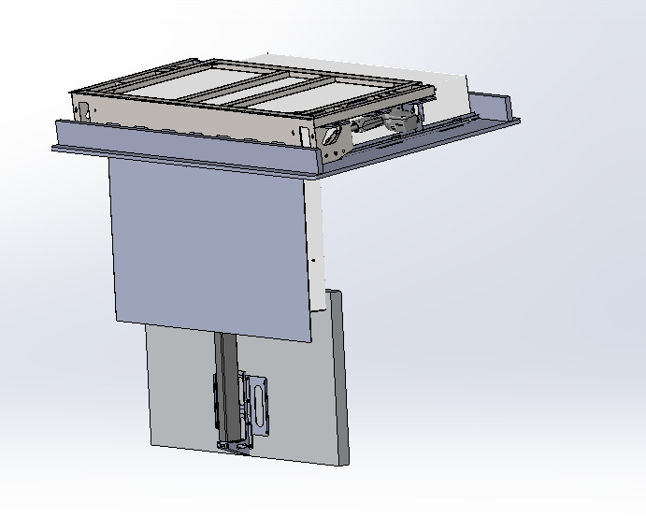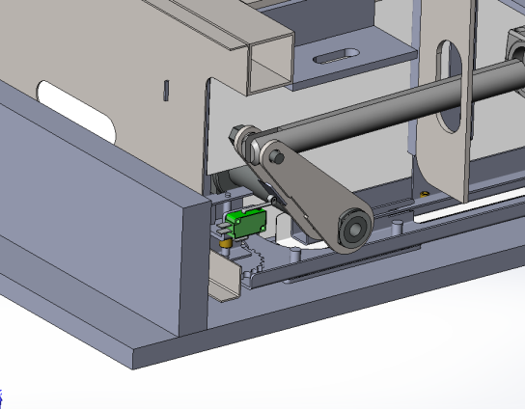
Рис.13 Рис.14
9. Обесточить блок управления и повторно подать напряжение. Проверить работоспособность блока управления от радиопульта. ВНИМАИЕ!!! В комплекте два радиопульта. Один рабочий, он прошит в системе управления, второй запасной, он в системе не прошит. Система поддерживает работу только одного пульта. Как прошить пуль описано в инструкции к блоку управления.

